**动量定理在电磁学中的妙用**

四川省双流中学 黎国胜[1] 魏诗琪

动量定理是高中物理重要的规律之一，不仅在力学中有广泛的应用，在热学、电磁学、原子物理中也有大量的应用。近年来随着动量定理纳入高考的必考内容后，考查的频率逐年提升、难度不断加大。在电磁感应中应用动量定理可以方便地求变加速直线运动的电量、位移、相对位移，在磁场中求圆周运动的弦长、速度变化量等，使一些看似不能求解的疑难问题得到求解，有“化腐朽为神奇”的魔力。

**一、在电磁感应现象中应用动量定理求电荷量、位移或相对位移。**

导体棒在磁场中切割磁感应线运动，产生感应电动势，如果电路闭合则有感应电流产生，导体棒则受到安培力的作用，安培力的存在反过来影响导体棒的运动。根据相关的物理规律则有：

$$E=BLV或E=BLv_{相}$$

$$E=IR_{总}，I为干路电流$$

$$F=IBL$$

联立得： $F=\frac{B^{2}L^{2}v}{R}$, $或F=\frac{B^{2}L^{2}v_{相}}{R}$

如果安培力是变力且只受安培力作用，则动量定理可写成：

- $\overline{I}BLt=$ mΔv

而 $\overline{I}t=q$，所以动量定理又可以写成：

-q $BL=$ mΔv， $q=\frac{-mΔv}{BL}$

如果把速度代入，动量定理又可写成：

$-\frac{B^{2}L^{2}\overline{v}t}{R}$ =mΔv, $\overline{v}t=x$

位移： $x=-\frac{m∆v}{B^{2}L^{2}}$

如果是双杆切割，则有：

$-\frac{B^{2}L^{2}\overline{v_{相}}t}{R}$ =mΔv, $\overline{v_{相}}t=x_{相}$，则有： $x_{相}=-\frac{m∆v}{B^{2}L^{2}}$

可见，应用动量定理计算单杆或双杆切割磁感应线运动所产生的电量、位移或相对位移等物理量时，关键是把变加速运动中变化的速度、安培力用一个平均值来等效代替，这样使复杂问题简单化。

例1：如图所示，固定在水平面上两根相距*L*＝0.8 m的光滑金属导轨，处于竖直向下、磁感应强度大小*B*＝0.5 T的匀强磁场中，导轨电阻不计且足够长。金属棒*a*、*b*的质量均为*m*＝1 kg、电阻均为*R*＝0.1 Ω，金属棒静置在导轨上且与导轨接触良好。现给*a*一个平行于导轨向右的瞬时冲量*I*＝4 N·s，最终两金属棒运动状态稳定且未发生碰撞，运动过程中金属棒始终与导轨垂直，忽略感应电流对磁场的影响，求整个过程中：

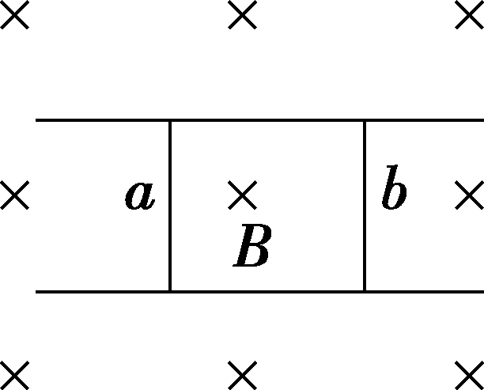(1)金属棒*a*产生的焦耳热；

(2)通过金属棒*a*的电荷量；

(3)金属棒*a*、*b*之间的距离减少量。

解析： (1)由动量定理得*I*＝*mv*0，解得金属棒*a*的初速度*v*0＝4 m/s

金属棒*a*和*b*作为系统*，*整个过程动量守恒*mv*0＝2*mv*1，解得*v*1＝2 m/s

根据能量守恒定律，*mv*＝×2*mv*＋*Q*

金属棒*a*产生的焦耳热*Qa*＝*Q*＝2 J。

(2)*a*、*b*棒串联，对*b*，由动量定理得*BLt*＝*mv*1－0，而*q*＝*t*，解得*q*＝5 C。

(3)根据对b棒应用动量定理， $\frac{B^{2}L^{2}\overline{v_{相}}t}{R}$ =m $v_{1}$, $\overline{v_{相}}t=Δx$ 得Δ*x*＝2.5 m。

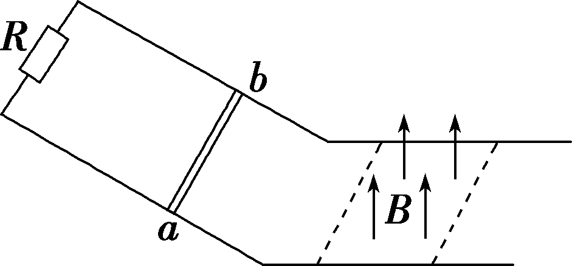 例2：如图所示，光滑平行金属导轨由倾斜部分和水平部分平滑连接而成，导轨间距为*d*＝0.5 m，上端电阻*R*＝1.5 Ω，在图中矩形虚线框区域存在大小为*B*＝1 T、方向竖直向上的匀强磁场。现将质量*m*＝2 kg、内阻*r*＝0.5 Ω、长*L*＝0.5 m的导体棒*ab*从倾斜导轨上高度*h*＝0.2 m 处由静止释放，导体棒将以速度*v*0进入水平导轨，恰好穿过磁场区域。若将导体棒*ab*从倾斜导轨上更高的*H*处由静止释放，导体棒*ab*穿出磁场区域时的速度恰好为*v*0，运动过程中导体棒始终与导轨垂直并接触良好，不计导轨电阻，*g*取10 m/s2。

(1)求导体棒*ab*第一次进入磁场区域时通过电阻*R*的电流。

(2)求导体棒第二次释放的高度*H*

(3)求导体棒*ab*第二次通过磁场的过程中电阻*R*上产生的焦耳热。

解析：(1)导体棒*ab*第一次进入磁场，由动能定理*mgh*＝*mv*，解得*v*0＝＝2 m/s

回路中产生的感应电动势*E*＝*BLv*0，解得*E*＝1 V，所以通过电阻*R*的电流*I*＝＝0.5 A。

(2)设磁场区域的长度为s，导体棒*ab*穿过磁场的过程中，合外力等于安培力，根据动量定理有：

$-\frac{B^{2}L^{2}\overline{v}t}{R}$ =mΔv, $\overline{v}t=s$，得：

$$∆v=-\frac{B^{2}L^{2}s}{mR}$$

可见，*ab*棒穿过磁场区域速度的变化量与进入磁场的速度无关。

由此可得，第一次进入磁场的速度为*v*0，穿过磁场后速度减为0，速度的变化量为- *v*0。第二次的速度必由2*v*0减为*v*0，棒在下滑的过程中机械能守恒，必有：

$mgh=\frac{1}{2}mv_{0}^{2}$,

$$mgH=\frac{1}{2}m{(2v_{0})}^{2}$$

H=4h=0.8m。

（3）设第二次进入的速度为2*v*0，由能量守恒有

*mgH*－*mv*＝*Q*

导体棒*ab*第二次通过磁场的过程中回路中产生的总焦耳热

*Q*＝*QR*

解得

二、动量定理在磁场中的应用

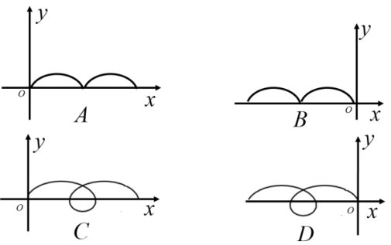例3：（2022年全国高考物理甲卷18题改编）空间存在着匀强磁场和匀强电场，磁场的方向垂直于纸面（xOy平面）向里，电场的方向沿y轴正方向。一带正电的粒子在电场和磁场的作用下，从坐标原点O由静止开始运动。下列四幅图中，可能正确描述该粒子运动轨迹的是（ ）

拓展：如果磁感应强度B和电场强度E的大小，粒子的质量和电荷量，怎么求最大速度和竖直方向的最大位移？

解析：粒子由静止释放，初速度为0，释放时只受电场力作用，要向y轴正方向运动，于是受到一个向左的洛伦兹力作用，轨迹要向左偏，所以排除AC选项。由于洛伦兹力不作功，粒子过x轴时，从释放开始到过x轴，电场力作功为0，所以速度必为0，所以粒子不可能达到x轴下方，故选B。

如果要求粒子的最大速度和竖直方向的最大位移，怎么求？

首先，竖直方向位移最大、对应的速度必沿水平方向且最大。把粒子任意时刻的速度分解为水平速度和竖直速度，水平速度对应的洛伦兹力在竖直方向，竖直速度对应的洛伦兹力在水平方向，由于要求的最大速度在水平方向，所以在水平方向应用动量定理有：

$qB\overline{v_{y}}t=mv$, $\overline{v_{y}}t=y$

再由动能定理可得： $qEy=\frac{1}{2}{mv}^{2}$

联立得： $v=\frac{2E}{B}，y=\frac{2mE}{qB^{2}}$

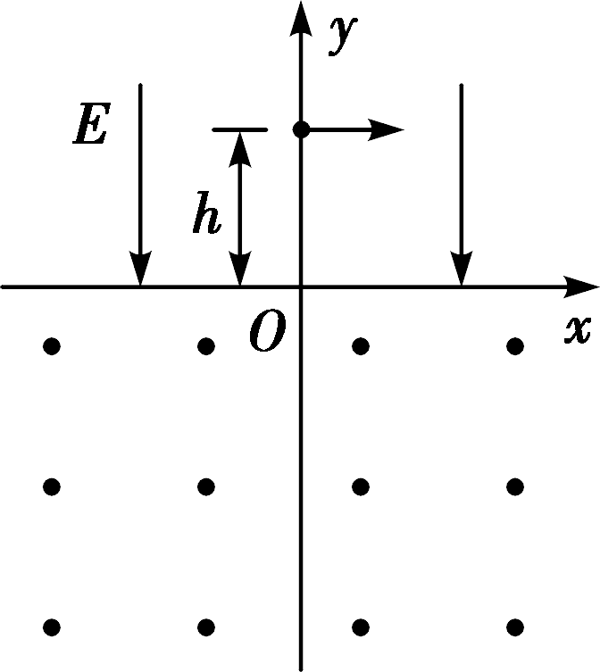例4：如图，在*y*＞0的区域存在方向沿*y*轴负方向的匀强电场，场强大小为*E*；在*y*＜0的区域存在方向垂直于*xOy*平面向外的匀强磁场．一个氕核 H和一个氘核 H先后从*y*轴上*y*＝*h*点以相同的动能射出，速度方向沿*x*轴正方向．已知 H进入磁场时，速度方向与*x*轴正方向的夹角为60°，并从坐标原点*O*处第一次射出磁场.H的质量为*m*，电荷量为*q*.不计重力．求：

(1)H第一次进入磁场的位置到原点*O*的距离；

(2)磁场的磁感应强度大小；

(3)H第一次离开磁场的位置到原点*O*的距离．

本题是2018年全国I卷的压轴题，第3问列写9个方程进行求解。我们在所教班级的学生中多次实验，学生求解这9个方程的时间不少于10分钟。如何快速求解此类问题，有两种方法可以秒解。这里介绍动量定理求解第3问。

解：首先可以肯定H与H从同一位置、以相同的方向离开电场进入磁场，且动能相同。证明如下：

粒子的初速度为 $v_{0}$，质量为m，电量为q，加速度为a，在电场中运动的轨迹方程为：

$qE=ma$， $x=v_{0}t$， $y=h-\frac{1}{2}at^{2}$

联立得： $y=h-\frac{qEx^{2}}{2mv_{0}^{2}}$ = $h-\frac{qEx^{2}}{4E_{k0}}$

由于两种粒子初动能相同，所以轨迹相同，根据动能定理，电场力做功相同，所以末动能也相同。又根据动能与动量的关系可得： $p=mv,E_{k}=\frac{1}{2}mv^{2}$, $p=\sqrt{2mE_{k}}$

粒子进入磁场时与离开磁场时，水平速度相同，这个过程水平动量不变，竖直方向速度等大反向，因此有：

$qB\overline{v_{x}}t=2mvsinθ$, $\overline{v_{x}}t=Δx$, $Δx$ 等于弦长。联立得： $Δx=\frac{2Psinθ}{qB}$，可见，弦长与进入磁场的动量成正比，而动量与质量的平方根成正比，所以可以很方便地求出H第一次离开磁场的位置到原点*O*的距离=(－1)*h*.

例5：8．如图所示，在坐标原点有一粒子源，能以相同的初速度*v0*，向场区各方向辐射质量为*m*、电荷量为的带电粒子。*x*>0区域内存在*n*组相邻的匀强电场和匀强磁场，电场宽度为*d*，电场强度，方向水平向右；磁感应强度，方向垂直纸面向里．不计重力及粒子间的相互作用力。

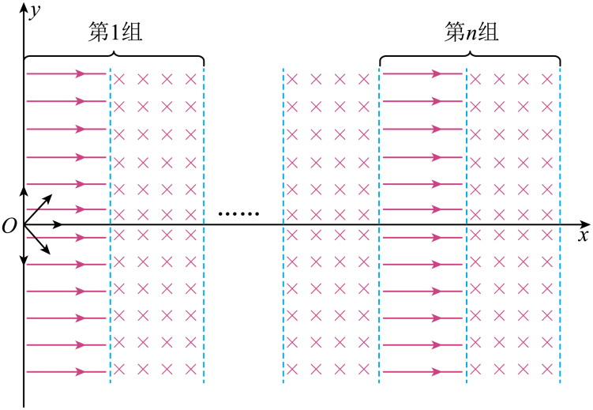（1）求进入第1组磁场区的粒子的速度大小*v*；

（2）调节磁场宽度，恰好使所有带电粒子都不能从第1组磁场的右边界穿出，求磁场的宽度；

（3）保持该组合场条件不变，撤去粒子源，将另一带电粒子从*O*点由静止释放，若该带电粒子恰好不能穿过第*n*组磁场的右边界，求其比荷。

【详解】（1）所有粒子到达第1组磁场区的速度大小*v*相同，由动能定理可得



解得

（2）粒子进入磁场时，速度方向与*y*轴负方向的夹角*θ*越小，粒子越容易射出磁场，*θ*的最小值为，粒子在磁场中做圆周运动，满足

运动半径，由几何关系可得

解得磁场的宽度

（3）设粒子在第*n*层磁场中运动的速度为*vn*，轨迹半径为*rn*（下标表示粒子所在组数），在电场中，根据动能定理有

电场中，电场力不能改变粒子在*y*方向的动量，则从释放至恰好从第*n*组磁场返回，全过程中，在*y*轴方向，应用动量定理可得

又因为，可解得

此题与成都市高2019级二诊物理试题的25题类似，带电粒子在穿越多个磁场区域的过程中，常规的解决方法是按照匀速圆周运动的模型处理，洛伦兹力提供向心力，定圆心、算半径、画轨迹，而此类题关注的不是圆心、半径、圆心角等常规物理量，而是速度的变化量，应用动量定理就能巧妙化解这类难题。

1. 黎国胜，男，1965年出生，四川南充人，本科学历，硕士学位，四川省特级教师，正高级教师。

   魏诗琪，女，1994年出生，四川绵阳人，硕士研究生，中学二级教师。